Українська мова 2 клас
Змістова лінія «Досліджуємо мовні явища»
Іменник! Він узяв собі на плечі
Велике діло – визначати речі,
Ім’я, найменування і наймення:
Робота. Біль. І радість. І натхнення.
СЛОВА – НАЗВИ ПРЕДМЕТІВ (ІМЕННИКИ)
Очікувані результати навчання  здобувачів освіти | Зміст навчання
- Розрізняє слова, які відповідають на питання хто? і що? [2 МОВ 4.1];  - правильно вживає велику/малу букву у власних/загальних назвах [2 МОВ 4.1];  - змінює іменники за числами (один – багато) [2 МОВ 4.1] | Дослідження ролі іменників у мовленні і використання їх у власних висловленнях.

Навчаюся визначати слова – назви предметів
- Підкресли іменники.
Школа, матуся, читають, учень, навчає, малюють, крейда, рахує, книга, клас, щасливий.
- Зафарбуй вагончики з іменниками.
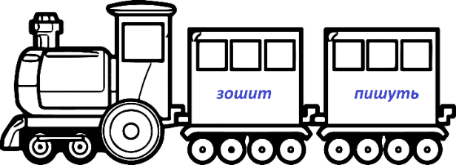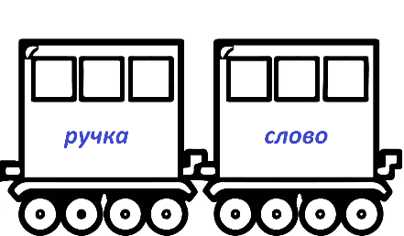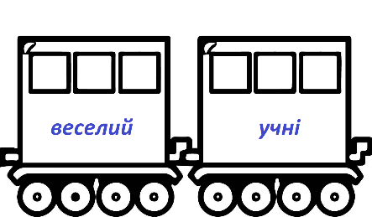
- Випиши іменники.
Дозріли калинові гронця
Над ними ясніє блакить
До сонця, до сонця, до сонця,
Як спів наша мрія летить. (М. Сингаївський)
- Зіграй у гру « Іменник- хто ? що?» https://learningapps.org/view2617674
- Закінчи речення.
У школі дітей зустріли ________, ________, ________, ________.

- Дай загальну назву групі предметів.
Лінійка, ручка, олівець – це…______________________________________ .

- Підкресли першу букву кожного іменника і запиши «Слово дня».
Шоколад, солодкий, книга, чарівна, олівець, пишуть, малюють, лінійка, грає, прочитав, абетка.

- Напиши 5 іменників за малюнком.
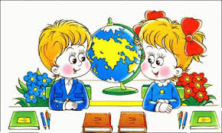
____________________________________________________________
Навчаюся добирати іменники
- Відгадати загадку та скласти речення зі словом-відгадкою.
Ось до класу всіх скликає
Голосистий цей дзвінок,
І ми радо поспішаєм
Не в садок, а на …

- До слів, які відповідають на питання ХТО? дібрати слова, які відповідають на питання ЩО?
Школяр - _______________ ,
кухар - _______________ ,
бібліотекар - _____________ ,
медсестра - ______________ ,
вихователь - _____________ ,
вчитель - ________________ .
- Дописати іменники.
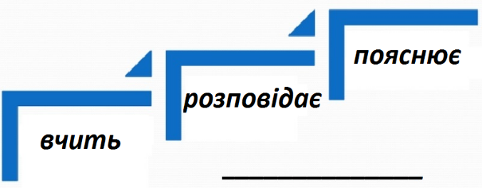

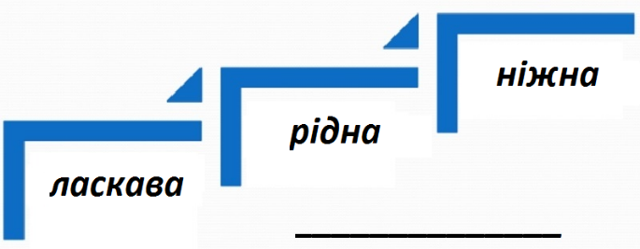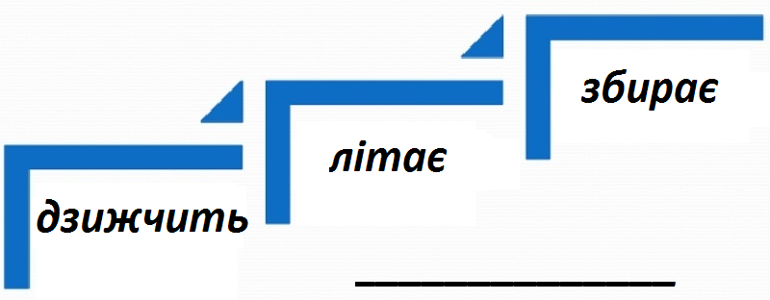

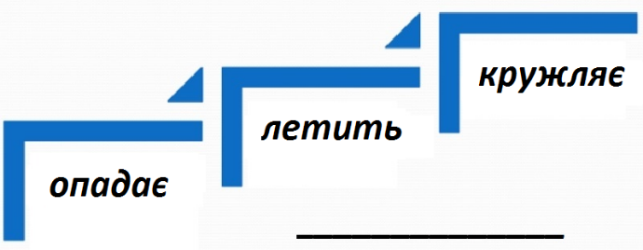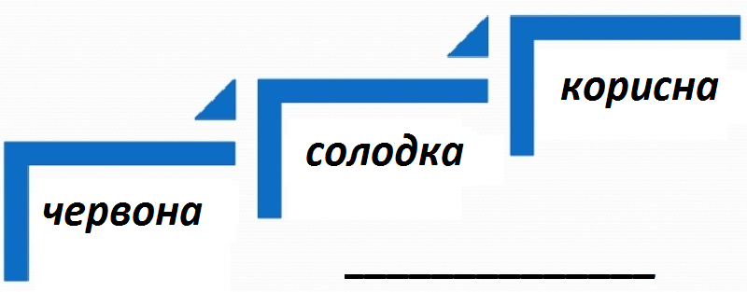

- Дописати іменники.
Злий, голодний, сірий _________________ .
Жовтий, кислий, корисний ________________ .
Маленьке, пухнасте, жовтеньке _______________ .
Старенька, добра, рідна ________________ .
Сірий, косий, боягузливий _________________ .
Кругле, стигле, соковите ________________ .

- Добери слова – антоніми до даних іменників.
Добро - ________________ ,
початок - ________________ ,
праця - ____________ .

- Прочитай прислів’я. У кожному з них знайди слова, протилежні за значенням. Запиши, будь ласка, їх парами.

Мала праця краща за безділля.
Краще добрий кінець, ніж гарний початок.

- Знайди іменник, склади з ним речення. Запиши речення.
Читають, читанка, читацький.

- Зіграй у гру « Слова - назви предметів. Хто? Що?»

https://learningapps.org/view4005335
Розрізняю слова, які відповідають на питання хто? і що?
- Визнач запитання до іменників та розташуй їх у два стовпчики (постав стрілку за зразком).
пенал
учень
ручка Що?
вчитель
Хто? зошит
підручник
директор
дошка

- Випиши рядок, у якому всі іменники належать до істот.
А) Олівець, діти, урок.
Б) Учні, вчитель, Іринка.
В) Донька, таблиця, Мишко.
Г) Зошит, учень, бібліотекар.

- Продовж ряд іменників.
Імена: Петрик, …, …, …, …
Прізвища: Шевченко, …, …, …
Назви країн: Україна, …, …, …
Назви міст: Київ, …, …, …
Назви річок: Дніпро, …, …, …
Назви вулиць: Хрещатик, …, …, …

Назви дерев: верба, …, …, …
Назви квітів: волошка, …, …, …
Назви птахів: лелека, …, …, …
Назви фруктів: груша, …, …, …
Назви овочів: морква, …, …, …
Назви тварин: заєць, …, …, …

- Запиши іменники у дві колонки.
Струмочок, Катруся, гори, Дніпро, річка, вулиця, Карпати, Чорне, море, альбом, Іванка, Київ.
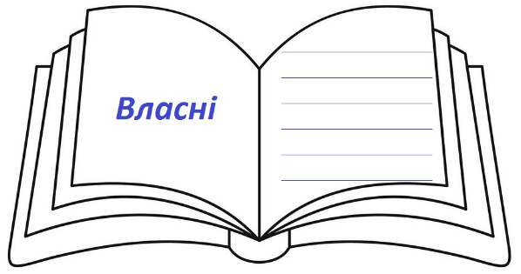

- Спиши речення, роз’єднуючи слова. Підкресли іменник.
Біляшколиростевеликийпарк.

____________________________________________________________

- Вилучи зайве слово. Склади з ним речення.
Учень, дитина, книга, тато, школяр.

- Зіграй у гру «Один-багато»

https://learningapps.org/view1242122

- Дописати питання, на яке відповідає кожне слово: хто? або що?

книга__________
підручник________
листок________
ручка__________
дідусь_________
будинок________
осінь___________
телефон__________
дівчинка_______
лелека__________
кішка__________
дерево_________

Розрізняю слова, які є загальними і власними назвами
Вправи - ігри
- Іменники власні і загальні https://learningapps.org/view8955934

- Загальні і власні назви https://learningapps.org/view8966635

Записую слова, які є власними назвами
Вправа
Допиши групу власних назв до загального іменника.

Міста - … , … , … .
Імена - … , … , … .
Меблі - … , … , … .
Дерева - … , … , … .
Птахи - … , … , … .
Тварини - … , … , … .

Розрізняю слова, які є назвами істот та неістот
Вправи - ігри
- Іменники назви істот та неістот: https://learningapps.org/view1242155

- ХТО? ЩО? Іменники назви істот та неістот: https://learningapps.org/view4018512

- Іменники-істоти та іменники-неістоти https://learningapps.org/view11504880

Добираю і записую назви предметів за групами
Вправи - ігри
- Допиши загальну назву до кожної групи іменників

Тигр, ведмідь, заєць ______________
Щука, карась, сом______________
Джміль, оса, бджола___________
Рекс, Мурчик, Сірко______
Калина, клен, верба_____
Троянда, мак, тюльпан_________
- Назви предметів за групами https://learningapps.org/view3270917

Навчаюся писати імена, по батькові, прізвища
Вправи
- Записати своє прізвище, ім’я, по батькові.
- Утвори від прізвища ( ім’я та по батькові) та запиши.
Наприклад, Петров Петро Петрович
Іванов … …
Степанов … …

Навчаюся змінювати слова – назви предметів
Вправи

- Гра «Один – багато.» Зміни число іменників. (Однина та множина іменників).
зошит - … ;
ручка - … ;
олівець - … ;
учень - … ;
лінійка - …
книга - … .

- Навчаюся писати слова-назви предметів, які означають тільки один предмет. (Виписати ці слова).

Борошно
Дрова
Золото
Гроші
Сіль
Канікули
Дітвора
Іменини
Читання
Штани

- Навчаюся писати слова-назви предметів, які означають тільки багато предметів. (Виписати ці слова).

Масло
Ножиці
Олія
Граблі
Сало
Ворота
Молодь
Жнива
Доброта
Цимбали

Навчаюся вживати іменники в мовленні
Вправи - ігри
- Шарада (за текстом вправи):

У слові зміна невеличка –
з пори року буде річка.(Весна - Десна).

- Гра «Склади речення зі слів». (З поданих слів склади речення, підкреслити іменники.)

Лист, на земля, падав, жовтий.

- Прочитай. Скажи, які з поданих слів є власні назви, а які – загальні назви.
Склади і запиши кілька речень з окремими іменниками (на вибір).

Шевченко – поет
Іванівка – село
Київ – місто
Петрик – учень
Дніпро – річка
Сірко – собака

- Знайди іменник. (За оповіданням «Знайомий сніговик. Л. Вороніної)
https://learningapps.org/view9109703

Узагальнення і систематизація вивченого матеріалу
- Мовна хвилинка «Сходинками країни Морфології.

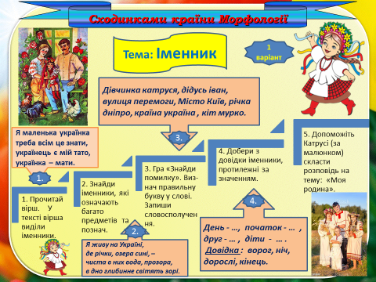

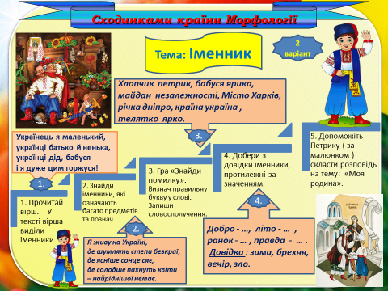
- Зіграй у гру «Іменники. Закріплення». https://learningapps.org/view3459744
Діагностувальна робота
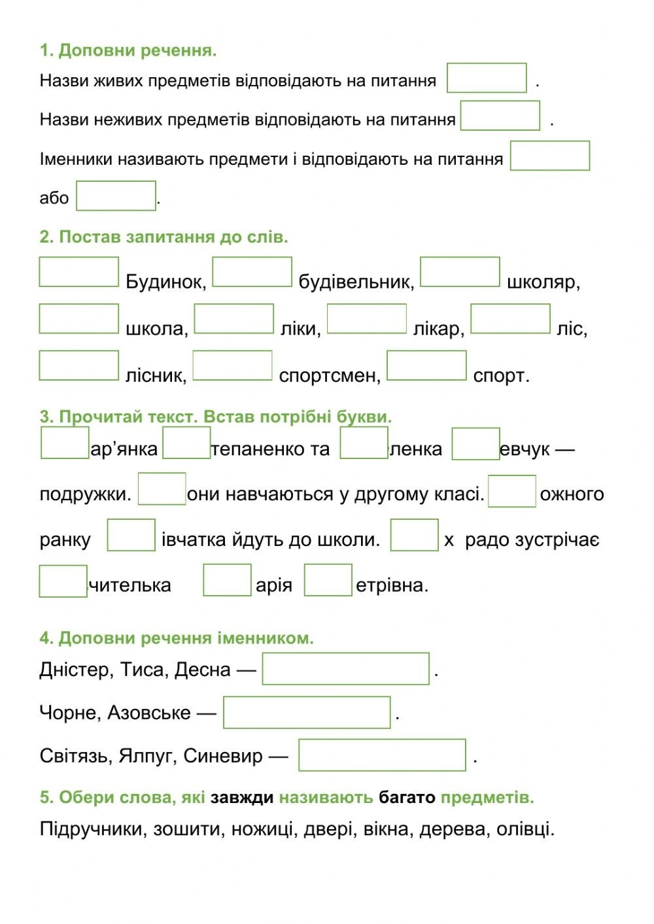
Діагностувальна робота онлайн https://www.liveworksheets.com/worksheets/uk/Українська_мова/Іменник/Іменник_(повторення_за_рік)_gd3043433cr або

Використані джерела:
Матеріал для використання у перевірній роботі : https://es.liveworksheets.com/
Інтерактивні та мультимедійні навчальні блоки: https://learningapps.org/

